第 37 届上海市青少年科技创新大赛

申报指南





上海市青少年科技创新大赛组委会管理办公室

2021 年 12 月

1. 青少年科技创意板块

申报网址：https://sastic.shssp.org/

系统推荐使用谷歌、 Edge、 QQ、 360 浏览器进行申报。

（一） 申报流程

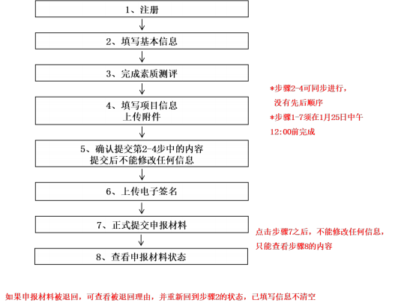

在网络申报期限结束前，可反复登录注册账户修改提交内容； 如需对附件进行修改，请将更新版 附件再次上传即可自动覆盖之前提交的附件。 点击第 5 步中的提交后， 网上申报内容将不可修改。 点 击第 7 步中的正式提交后，所有提交内容将不可修改。申报期限结束后，所有提交内容将不可修改。 评审内容将以最后一次提交内容为准。

（二） 参赛规则

1. “科技创新成果”与“科技创意”的区别

1) 研究阶段的区别： 科技创意是为解决科学问题或现实生活问题而提出的一种解决方案或想法， 是 科学研究的起点和基础。 科技创新成果是在特定科学假设基础上， 通过科研实验或推理， 得出一个科 学结论或完成一个创新作品的制作，重在科学研究的实现过程和结论。

2) 作品呈现方式的区别： 科技创意主要通过文字的形式对创意想法的内容、原理和应用等内容进行 阐述， 不要求制作成实物， 可用设计图、绘画、模型等方式进行辅助说明。 科技创新成果需提交对科 学假设进行试验验证或推理研究而得出的研究报告， 涉及成果应用性展示的须制作成实物或计算机程 序。

3) 评价维度的区别： 科技创意重在考察其创新性、科学性和实用性。 科技创新成果重在考察项目研 究过程和作者在创新性方面的贡献。

2. 申报者和申报作品要求

1) 申报者指在上海市就读的在校中小学生 （包括普通中小学、中等职业学校、特殊教育学校、 国际 学校）。

2) 每个申报作品只能有一名申报者，不接受集体作品申报。

3) 不得以同一作品同时申报青少年科技创意与青少年科技创新成果。严禁同一作者申报相同或相似 课题！ 严禁集体作品作者分别以个人身份申报相同或相似课题。 大赛组委会管理办公室对此类项目保 留追究的权利。

4) 每个作品最多只能申报两名辅导教师。

3. 学科分类

分物质科学、生命科学、环境科学、技术与工程、行为与社会科学等 5 个领域。

4. 作品形式

1) 作品内容应是针对生活中或科学技术领域中某一个问题所提出的创新性科学设计或解决方案。 2) 作品主要以文案形式（总字数 800-2000 字） 说明创意。内容应包括对所提出问题的描述（ 100-200 字）、相关背景综述和分析（包括选题的目的意义， 国内外相关领域的现状分析， 附主要的参考文献， 300-800 字）、 针对问题提出的、拟采用的设计模型、解决方案、思路等（400-1000 字）； 可附加设计 图或图片，设计图和图片总计数量不超过 5 幅，须包含图标或图注，格式为 jpg，分辨率为 300dpi。

3) 作品内容应为申报者本人提出，文案和设计图等应为本人撰写制作， 可在辅导教师的指导下完成。

4) 作品中内容不得仿冒、抄袭或侵害他人知识产权及著作权。

5. 申报方式

采取自主在线申报方式，凡符合规定的申报者均可登录上海青少年科技创新网（网址：

www.shssp.org）进行自主申报。申报者须在规定时间内完成在线申报，进行在线 STEM 综合素养测评， 在线提交电子签名图片， 逾期视为放弃。

（三） 时间节点

 2022 年 1 月 1 日至 1 月 25 日——网上申报、网上素质测评、提交电子签名

 2022 年 1 月 1 日至 1 月 26 日——学校（单位）审核

 2022 年 1 月 17 日至 2 月 13 日——资格审查、 原创核审、网上预审

 2022 年 2 月 14 日至 3 月 8 日——网上学术评审

 2022 年 3 月 9 日——初审结果公示

 2022 年 3 月 28 日至 3 月 31 日——大赛终审结果公示

（四） 网络申报步骤

以下图例均为示意图，具体请以网上实际信息为准。

1. 登录上海青少年科技创新网（www.shssp.org）， 点击首页的浮窗进入申报系统，选择相应板块。

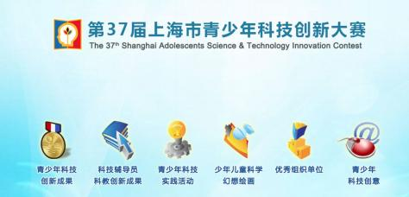

2. 点击“注册”按钮，进行申报账号注册，请牢记自己填写的账号和密码，以便后续申报及修改。

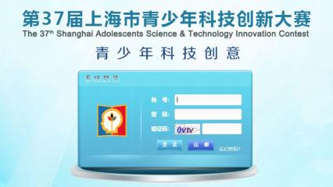

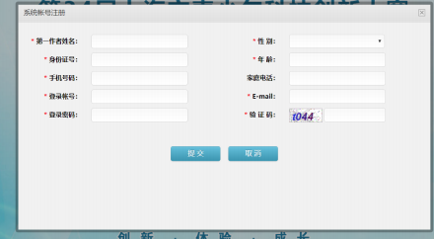

3. 进行项目提交。

1) 第一次登录时将出现《第 37 届上海市青少年科技创新大赛申报者知情同意书》， 在系统强制读秒 阅读后，点击下图红框中的蓝色按钮，并输入申报人、指导教师/指导专家后（若无，则填“无”）， 选择我同意并签字，方可继续申报。

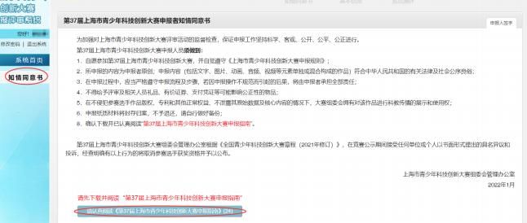

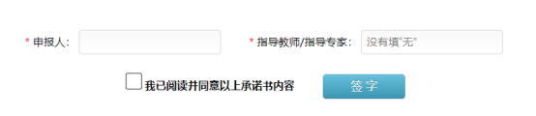

2) 点击“个人信息”并填写。奖状印刷以网上申报时填写的信息为准。

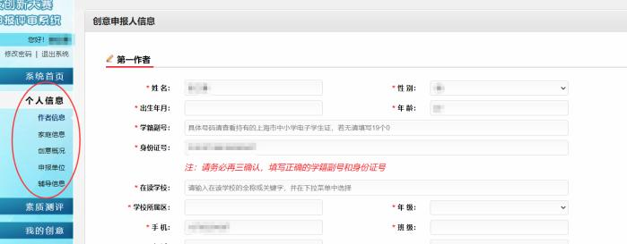

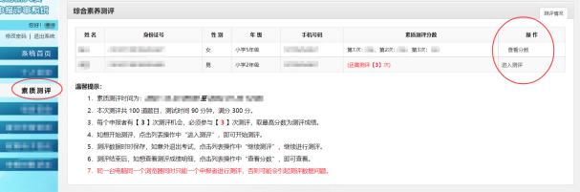

3) 点击“素质测评”， 开始测评。此步骤具体操作流程详见本指南第七部分。

4) 点击“我的创意”，继续填写并上传附件。

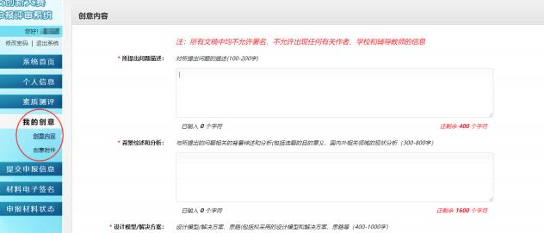

5) 点击“提交申报信息”。 确认无误后，点击“确认提交申报信息”， 提交后不能修改上述步骤中所 填的信息。

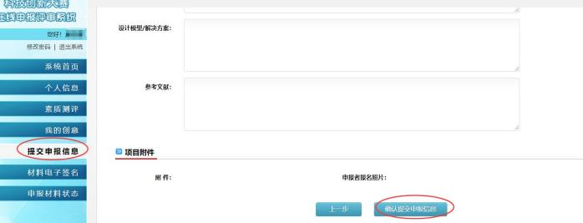

6) 点击“材料电子签名”，据页面文字提示，在线提交电子签名。每个作者和每个指导教师（或班 主任） 都有一个单独的二维码， 请一一对应姓名扫码， 填写签名， 获取手机验证码， 点击提交。上传 后点击“签名状态刷新”按钮，或再次点击左边栏“材料电子签名”，即可看到上传的签名图片。 不 需要线下提交纸质材料，不需要盖章。 确认无误后，点击“正式提交申报材料”。

电子签名要求：

 请先选择下拉框中的年、月信息，再点击生成签名按钮。点击按钮之后，不能再修改年月信息；

 点击生成签名按钮，扫描二维码，填写电子签名；

 填写接受验证码的手机号，填写收到的短信验证码；

 确认并上传电子签名，上传后无法修改；

 项目有指导教师的，请上传作者和指导教师签名；无指导教师的，请上传作者和班主任签名；

 作者、指导教师、班主任（集体项目为第一作者班主任） 等签字信息， 应与申报时所填的人员信 息保持一致。签名需字迹清晰，不潦草；

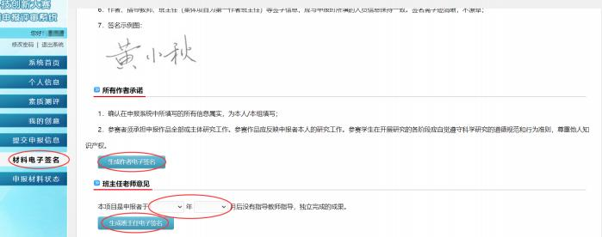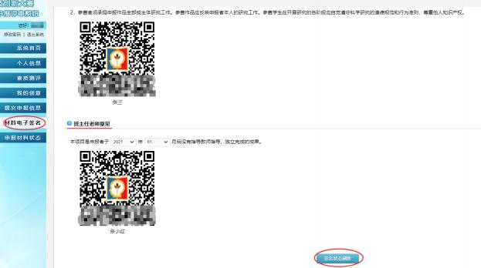

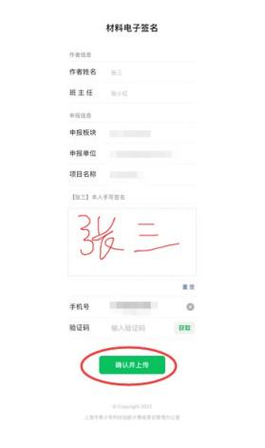

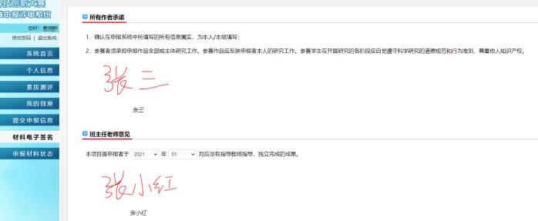

7) 点击申报材料状态，查看项目状态。申报状态分为： “申报中”、“已正式提交申报材料”、“申报 材料已受理”和“申报材料被退回”。申报材料的受理和退回由区级单位审核。区级审核为人工审核， 需要一定时间，请耐心等待。

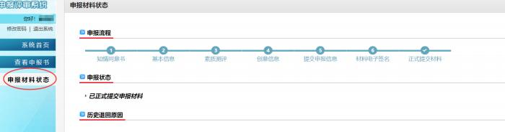

“申报材料已受理”表示项目已通过区级单位审核。若“申报材料被退回”， 可查看退回理由， 并重新填写申报信息。

